Compra Directa No. 85/20
ADQUISICIÓN DE INSUMOS PARA INFORMATICA-OTI

ESPECIFICACIONES MÍNIMAS:

CONDICIONES:
Los componentes deben ser nuevos y originales, sin uso, no aceptándose ningún material reacondicionado, recertificado, “como nuevo” ni similares. Cada equipo se deberá entregar con su correspondientes manuales y demás ítems que contenga su caja original.
Los equipos ofertados deberán tener una Garantía de 1 año mínimo On Site, con un tiempo máximo de reparación de la falla de 3 días hábiles a partir de momento de notificada la misma por parte del personal autorizado de DINACIA.
Si la reparación no se produce en el término de 45 días calendario a posteriori de realizado el reclamo, el proveedor deberá proporcionar definitivamente un equipo nuevo igual o superior al no reparado. -

Ítem 1: TV LED 32" a 42", con los siguientes requisitos mínimos:

Cantidad: 2
Pantalla 32” a 42”
Resolución Full HD (1920 x 1080 px)
Puerto HDMI
Incluir soporte para pared - excluyente
Tiempo de garantía mínima 1 año

Ítem 2: Router tipo Mikrotik de Preferencia RB951G-2HnD

Cantidad hasta 6
Características principales de RouterOS
Producto RB951G-2HnD
CPU frecuencia nominal 600 MHz
Número de núcleos de CPU 1
Tamaño de RAM 128 MB
Puertos Ethernet 10/100/1000 5
Modelo de chip inalámbrico AR9344
Estándares inalámbricos 802.11b / g / n
Número de puertos USB 1
Conector de alimentación 1
PoE en Sí
Sistema operativo RouterOS

Ítem 3: Monitor de 19" a 24" 1080P

Cantidad hasta 50

PANTALLA
Relación de aspecto: 16:9
Resolución máxima (Hz): Full HD 1920 x 1080
Resolución de color (million): 16.7
Frecuencia: 60 Hz
CONEXIONES
VGA: 1
HDMI: 1

Ítem 4: PUNTO DE ACCESO
Cantidad hasta 12
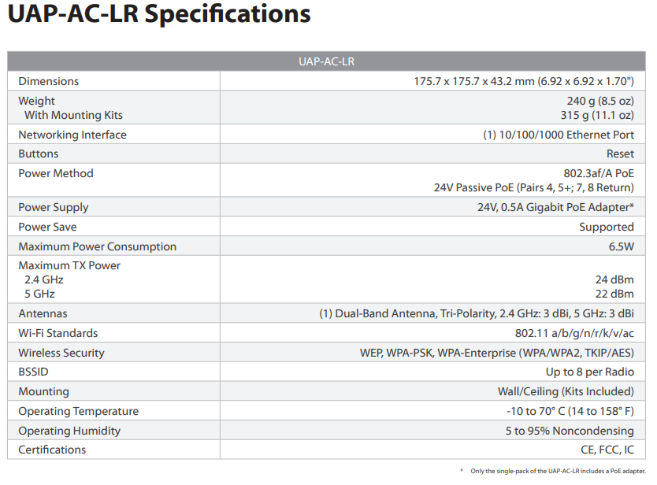
DETALLES A TENER EN CUENTA
- La ofertas se podrán ingresar directamente a la página de Compras Estatales (con propuesta comercial adjunta detallada), y/o enviarla vía e-mail a compras@dinacia.gub.uy
- En caso de cotizar en dólares americanos, se deberán utilizar la opción: Dólar pizarra vendedor.
- La Empresas deberán estar inscriptas en el RUPE.
- Pago a través del SIIF.
- En caso de ser adjudicatario, la entrega de los equipos, deberá realizarse en DINACIA, Sección Proveeduría, Av. Wilson Ferreira Aldunate 5519 (Ex Camino Carrasco), zona Aeropuerto Viejo, de 8:30 a 14:00 hs.
- Por más información o consultas: Sr. Sergio Gómez (OTI), sgomez@dinacia.gub.uy, o al e-mail: compras@dinacia.gub.uy

